KITAplus – ein Erfolgsmodell erobert die Schweiz

Die Inklusion von Kindern mit körperlicher oder geistiger Beeinträchtigung in Kitas ist für alle ein Gewinn. Studien belegen, dass die Kinder mit einer Behinderung sowie die Kinder ohne Behinderung gleichermassen profitieren. Zudem werden die Eltern entlastet – und auch volkswirtschaftlich macht es Sinn.

Was ist KITAplus?
KITAplus ist ein Programm, welches Rahmenbedingungen schafft, damit auch Kinder mit besonderen Bedürfnissen die regulären Kindertagesstätten besuchen können. Dabei werden sie bestmöglich in den normalen Kita-Alltag integriert. Eltern und Kitas werden von speziell geschulten Heilpädagogischen Früherzieherinnen und Früherzieher begleitet. Diese verfügen über ein fundiertes Fach- und Erfahrungswissen über die erfolgreiche Inklusion von Kindern mit besonderen Bedürfnissen in Kindertagesstätten. Die verschiedenen Bedürfnisse der Kinder und Eltern werden ebenso berücksichtigt wie die Bedürfnisse der Kindertagesstätten. An den Gesprächen mit den Eltern, den Kita-Mitarbeitenden und den begleitenden Heilpädagogischen Früherzieherinnen und Früherziehern werden Fachwissen aufgebaut und unterstützende Massnahmen festgelegt. In der Kita selbst wird weder durch das Kita-Personal noch durch den Heilpädagogischen Früherziehungsdienst eine spezielle Förderung im therapeutischen Sinne angeboten. Das Erleben der Gruppe und des Kita-Alltags sind für betroffene Kinder bereits Förderung und Gefordert-Werden genug. Die Einzelförderung des Kindes findet daher in der Regel weiterhin zu Hause durch die begleitende Heilpädagogische Früherzieherin oder den Früherzieher statt.

Medizinische Indikation
Für die Teilnahme eines Kindes an KITAplus muss eine medizinische Indikation vorliegen. Damit wird ein «besonderes Bedürfnis» ausgewiesen und die professionelle Fachbegleitung durch den Heilpädagogischen Früherziehungsdienst sichergestellt. Die Teilnahme an KITAplus ist für Eltern und Kitas freiwillig. Es besteht weder eine Verpflichtung noch ein Anspruch.

Ein Erfolgsmodell erobert die Schweiz
KITAplus ist eine Initiative der Stiftung Kifa Schweiz und wurde im Jahr 2012 im Rahmen eines Pilotprojekts als gemeinsames Projekt mit kibesuisse Verband Kinderbetreuung Schweiz in der Stadt Luzern gestartet. Inzwischen wurde das Programm auf den ganzen Kanton Luzern ausgeweitet. Aktuell besuchen im Kanton Luzern 30 Kinder mit besonderen Bedürfnissen eine reguläre Kindertagesstätte im Rahmen des Programms KITAplus.

Durch die standortunabhängige Projektanlage verfügt KITAplus Luzern über Modellcharakter und ist auf andere Kantone, Städte und Gemeinden übertragbar. Aktuell laufen in den Kantonen Basel-Landschaft, Nidwalden und Stadt Bern Pilotprojekte. Im Kanton St. Gallen wurde KITAplus vom Amt für Soziales und Pro Infirmis St. Gallen-Appenzell in Zusammenarbeit mit Fachstellen initiiert. Nach einer 2-jährigen Pilotphase wurde KITAplus im Kanton Uri im Jahr 2020 definitiv eingeführt. «Kita inklusiv», wie das Programm im Kanton Solothurn genannt wird, wird seit 2019 umgesetzt. In Kürze startet KITAplus als Pilotprojekt in Winterthur und Umgebung. Weitere Deutschschweizer Kantone interessieren sich für KITAplus.

Besondere Ehre
Jedes Jahr vergibt die Albert-Köchlin-Stiftung einen Anerkennungspreis. Dieser wird an weitsichtige Menschen und Organisationen verliehen, die sich in den unterschiedlichsten Bereichen zugunsten der Gesellschaft engagieren. Im Jahr 2015 wurde das Projekt KITAplus mit dem Anerkennungspreis der Albert-Köchlin-Stiftung ausgezeichnet.

KITAplus ist ein Gewinn für alle
Die Pädagogische Hochschule Luzern (PH Luzern) untersuchte im Auftrag der Stiftung Kifa Schweiz, welchen Nutzen das Projekt KITAplus für die Kinder mit besonderen Bedürfnissen, die Kinder ohne Beeinträchtigungen, die Eltern sowie die Kindertagesstätten hat. Die Forschungsergebnisse zeigen, dass das Angebot KITAplus ein Gewinn für alle Beteiligten ist. Als Grundlage dieses Forschungsergebnisses dienen die Evaluation des Pilotprojekts im Kanton Luzern (2012 bis 2014) sowie die definitive Einführungsphase im Schuljahr 2014/2015.

Alle Kinder profitieren
Die PH Luzern kommt in ihrem Abschlussbericht zum Ergebnis, dass Kinder mit besonderen Bedürfnissen vom sozialen Miteinander in einer gleichaltrigen Gruppe profitieren. Die Kinder ohne Beeinträchtigung lernen, dass nicht alle gleich sind und dennoch Teil der Gesellschaft sind. Die Integration von Kindern mit besonderen Bedürfnissen gelingt gut. Die KITAplus-Kinder wurden von den anderen Kindern akzeptiert und die grosse Mehrheit war fähig, soziale Kontakte zu anderen Kindern aufzubauen. Mit dem Angebot KITAplus steigt die Chance, dass Kinder mit besonderen Bedürfnissen den Schritt in die reguläre Schule schaffen, anstatt in einer Sonderschule eingeschult zu werden.

Grosse Entlastung für die Eltern
Weiter hält die Studie der PH Luzern fest, dass es für die Eltern von Kindern mit besonderen Bedürfnissen eine grosse Entlastung im Alltag bedeutet. Das KITAplus-Angebot wurde von ausnahmslos allen KITAplus-Eltern sehr geschätzt. So berichteten die Eltern über die sozialen und emotionalen Fortschritte ihrer Kinder. Über 90 Prozent der Eltern von Kindern ohne Beeinträchtigung betrachten es als selbstverständlich, dass auch Kinder mit besonderen Bedürfnissen Zugang zu Kindertagesstätten haben sollten. Als weiteren Punkt hebt die Studie hervor, dass sich die Voraussetzungen für die Vereinbarkeit von Familie und Beruf mit dem Angebot KITAplus verbessert haben.

Kompetenzerweiterung der Kitas ist ein Gewinn
Die Kita-Leiterinnen betrachten – gemäss einer Studie der Hochschule Luzern Soziale Arbeit – die Sensibilisierung und die Kompetenzerweiterung des Betreuungspersonals durch das Angebot KITAplus als Gewinn. Das aufgebaute Fach- und Handlungswissen vermittelt den Kita-Mitarbeitenden Sicherheit im Alltag, unterstützt den weiteren Aufbau von Fachwissen und wirkt sich positiv auf alle Kita-Kinder aus. Zudem wird die Hemmschwelle gegenüber Kindern mit besonderen Bedürfnissen abgebaut. Der Alltag gestaltet sich für die Betreuungspersonen vielfältiger – allerdings beansprucht die Alltagsplanung etwas mehr Zeit. Das gute Gelingen für die erfolgreiche Inklusion der Kinder mit besonderen Bedürfnissen in Kitas wird ermöglicht dank des grossen Engagements der Kita-Mitarbeitenden sowie der hohen Qualität der Heilpädagogischen Früherzieherinnen und Früherzieher, welche vor Ort das Wissen aufbauen.

Wirtschaftlich sinnvoll
Kantone mit KITAplus sparen langfristig Geld, wie eine Expertise der Hochschule Luzern ausweist. Als Grundlage dieser Expertise über die Kosten und Finanzierung von KITAplus diente wiederum das KITAplus-Pilotprojekt im Kanton Luzern. Für die Betreuung eines Kindes mit besonderen Bedürfnissen in regulären Kitas fallen höhere Kosten an. Eine Umgehung der «Sonderschule» oder der «Integrativen Sonderschulung» spart Kosten: Ein Kind, das während 11 Jahren in einer «Sonderschule» gefördert wird, kostet die öffentliche Hand rund 1 Million Franken (Beispiel Kanton Luzern). Bereits 1 Kind mit besonderen Bedürfnissen, das nach dem Besuch einer «Inklusiven Kita» statt der «Sonderschule» die reguläre Schule besuchen darf, spart der Volksschule über die ganze Schuldauer rund 800'000 Franken. Ein Kind, das statt der «Sonderschule» den Schritt in die «Integrative Sonderschulung» im Rahmen der regulären Schule schafft, spart der öffentlichen Hand über die gesamte Schuldauer bereits rund 400'000 Franken, was auf viele KITAplus-Kinder im Kanton Luzern zutrifft. Die Zahlen in anderen Kantonen dürften sich im Vergleich in ähnlichem Rahmen befinden.

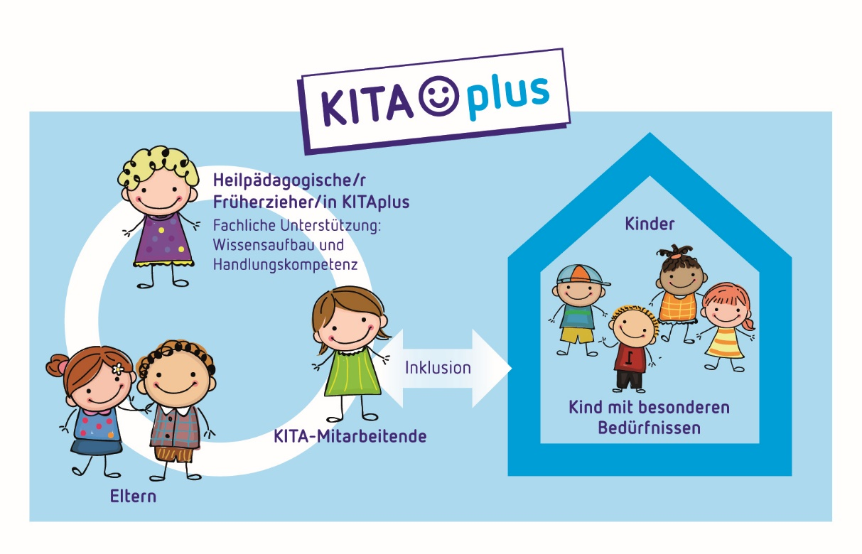
KITAplus grafisch dargestellt.

